PHẦN III. HUẤN LUYỆN VÀ ĐÁNH GIÁ MÔ HÌNH
SO SÁNH RANDOM FOREST VÀ SUPPORT VECTOR MACHINE TRÊN BỘ DỮ LIỆU OULAD
1. Thiết lập Huấn luyện
1.1. Dữ liệu và Phân chia tập Train/Test
Bộ dữ liệu OULAD sau khi tiền xử lý ở Phần II gồm 32.593 bản ghi sinh viên – khoá học, được biểu diễn bằng 24 đặc trưng thô (raw features) bao gồm 16 biến số (numeric), 3 biến thứ tự (ordinal) và 5 biến danh nghĩa (nominal). Nhãn dự đoán là biến nhị phân: 1 (Pass / Distinction) chiếm 47,2% và 0 (Fail / Withdrawn) chiếm 52,8%.
Tập dữ liệu được chia thành:
- Tập huấn luyện (train): 80% = 26.074 mẫu — dùng để huấn luyện và xác thực chéo trong quá trình tinh chỉnh siêu tham số.
- Tập kiểm tra (test): 20% = 6.519 mẫu — giữ kín hoàn toàn đến Mục 5.3 để đánh giá trung thực hiệu năng cuối cùng.
Phân chia được thực hiện bằng train_test_split với stratify=y và random_state=42, đảm bảo tỉ lệ Pass/Fail đồng đều ở cả hai tập (tập train: 47,2%, tập test: 47,2%).
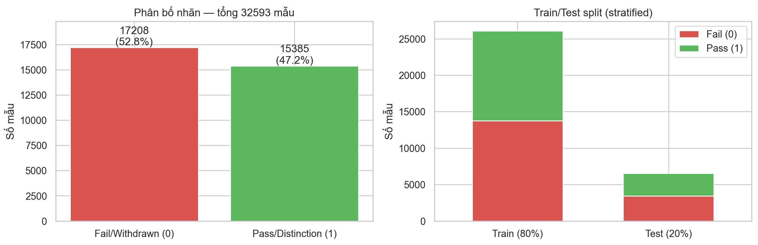
Hình 1: Phân phối nhãn (Pass/Fail) và đặc trưng số trên tập train
1.2. Chiến lược Xác thực Chéo
Mọi thí nghiệm huấn luyện trong báo cáo này đều sử dụng Stratified K-Fold với K=5 (StratifiedKFold, shuffle=True, random_state=42). Chiến lược này đảm bảo:
- Mỗi fold duy trì tỉ lệ lớp Pass/Fail xấp xỉ bằng nhau (~47,2%/52,8%), tránh thiên lệch đánh giá khi dữ liệu có mất cân bằng nhẹ.
- Trung bình 5 fold cung cấp ước lượng khả năng tổng quát hoá ổn định hơn so với một lần chia Hold-out đơn lẻ.
- Độ lệch chuẩn giữa các fold (±std) phản ánh mức độ ổn định (stability) của mô hình — tiêu chí phụ để phân biệt khi hai mô hình có F1 gần nhau.
1.3. Độ đo Đánh giá
Báo cáo sử dụng bộ 5 độ đo đánh giá cho mỗi thí nghiệm:
Độ đo | Ký hiệu | Vai trò trong báo cáo
F1-Score | F1 | Độ đo quyết định — cân bằng Precision/Recall
ROC-AUC | AUC | Khả năng phân tách 2 lớp ở mọi ngưỡng
Accuracy | Acc | Tỉ lệ dự đoán đúng tổng thể
Precision | P | Tỉ lệ dự đoán Pass đúng trong số dự đoán Pass
Recall | R | Tỉ lệ phát hiện đúng sinh viên thực tế Pass
F1-Score là tiêu chí chính để so sánh và chọn mô hình vì nó cân bằng giữa Precision (tránh báo động giả) và Recall (phát hiện đủ sinh viên có nguy cơ trượt) — cả hai đều quan trọng trong bài toán hỗ trợ can thiệp giáo dục kịp thời.
2. Kiến trúc Pipeline: Random Forest và SVM
2.1. Tiền xử lý chung (Preprocessor)
Cả hai thuật toán đều dùng chung một ColumnTransformer xử lý 24 đặc trưng thô theo 3 nhánh:
- Biến số (16 cột): SimpleImputer(strategy='median') — điền giá trị thiếu bằng trung vị, không thay đổi phân phối.
- Biến thứ tự ordinal (3 cột: highest_education, age_band, imd_band): SimpleImputer(fill_value='Unknown') → OrdinalEncoder với thứ tự giáo dục định nghĩa sẵn.
- Biến danh nghĩa nominal (5 cột: gender, region, disability, code_module, code_presentation): SimpleImputer → OneHotEncoder → 28 cột nhị phân.
Sau khi qua preprocessor, mỗi mẫu được biểu diễn bằng 47 đặc trưng (16 numeric + 3 ordinal + 28 OHE).
2.2. Phân nhánh Pipeline theo Thuật toán
Hai thuật toán yêu cầu hai kiến trúc pipeline khác nhau do tính chất toán học:
Thuộc tính | Random Forest | SVM (RBF / Linear)
Nền tảng toán học | Ensemble cây quyết định (chia theo ngưỡng) | Tối ưu hoá biên (khoảng cách đến hyperplane)
Cần chuẩn hoá scale? | Không — RF bất biến với scale | Có — khoảng cách phụ thuộc magnitude
StandardScaler trong Pipeline | Không có | Có (đặt sau preprocessor, trước clf)
Pipeline | prep → RF | prep → StandardScaler → SVC
predict_proba | Sẵn có | SVC(probability=True) — dùng Platt scaling
Việc đặt StandardScaler bên trong sklearn.Pipeline là bắt buộc để tránh rò rỉ dữ liệu (data leakage): scaler chỉ được fit trên phần train của mỗi fold CV, không nhìn thấy dữ liệu validation — đây là điểm khác biệt quan trọng so với cách scale trước rồi mới chia fold.
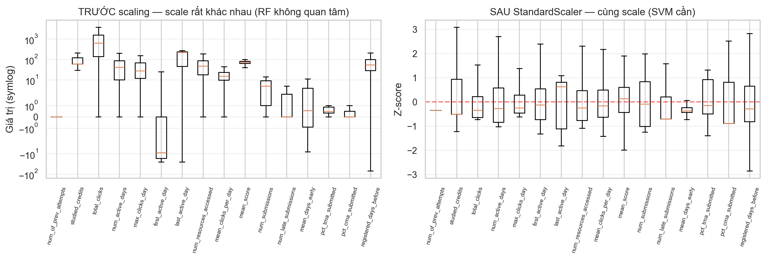
Hình 2: Phân phối đặc trưng số trước và sau StandardScaler (ví dụ 4 đặc trưng có phân phối lệch nhất)
2.3. Kiểm thử Nhanh (Smoke Test)
Cả hai pipeline được kiểm thử trên 500 mẫu đầu tiên để xác nhận chạy đúng trước khi bắt đầu các thí nghiệm chính. Kết quả: RF pipeline cho shape đầu ra sau preprocessor là (500, 47); SVM pipeline dự đoán được 2 lớp {0, 1} — xác nhận pipeline hợp lệ.
3. Đánh giá Mô hình Cơ sở (Baseline)
3.1. Cấu hình Baseline
Mỗi thuật toán được chạy với cấu hình tối thiểu — gần nhất với mặc định của scikit-learn — để thiết lập mốc tham chiếu (benchmark) trước khi tinh chỉnh:
- RF baseline: RandomForestClassifier(n_estimators=100, max_depth=None, class_weight='balanced', random_state=42, n_jobs=-1).
- SVM baseline: SVC(kernel='rbf', C=1.0, gamma='scale', class_weight='balanced', probability=True, random_state=42).
class_weight='balanced' được áp dụng cho cả hai để đảm bảo so sánh công bằng; với dữ liệu pass rate ≈ 47,2% (gần cân bằng) tham số này có tác động nhỏ nhưng nhất quán.
3.2. Kết quả 5-Fold Cross-Validation
Mô hình | F1 ± std | AUC ± std | Accuracy ± std | Overfit gap | Thời gian fit (s/fold)
RF baseline | 0,9434 ± 0,0023 | 0,9846 ± 0,0009 | 0,9449 ± 0,0022 | +0,0551 | 3,46
SVM baseline (RBF, C=1) | 0,9390 ± 0,0032 | 0,9820 ± 0,0016 | 0,9397 ± 0,0033 | +0,0129 | 168,29
Nhận xét:
- RF baseline đạt F1=0,9434 — cao hơn SVM 0,44 điểm phần trăm (pp). Cả hai mô hình đã cho kết quả rất tốt ngay từ cấu hình mặc định, phản ánh chất lượng dữ liệu OULAD sau tiền xử lý.
- RF có overfit gap lớn hơn (+0,0551 vs +0,0129): RF train accuracy đạt 1,000 (ghi nhớ hoàn toàn tập train), trong khi SVM train accuracy chỉ là 0,953 — SVM có tính regularisation nội tại cao hơn nhờ margin maximization.
- Chi phí tính toán chênh lệch lớn: SVM mất 168,29 s/fold — gấp ~48 lần RF (3,46 s/fold) — do độ phức tạp O(n²) đến O(n³) của kernel SVM trên 26.000 mẫu.
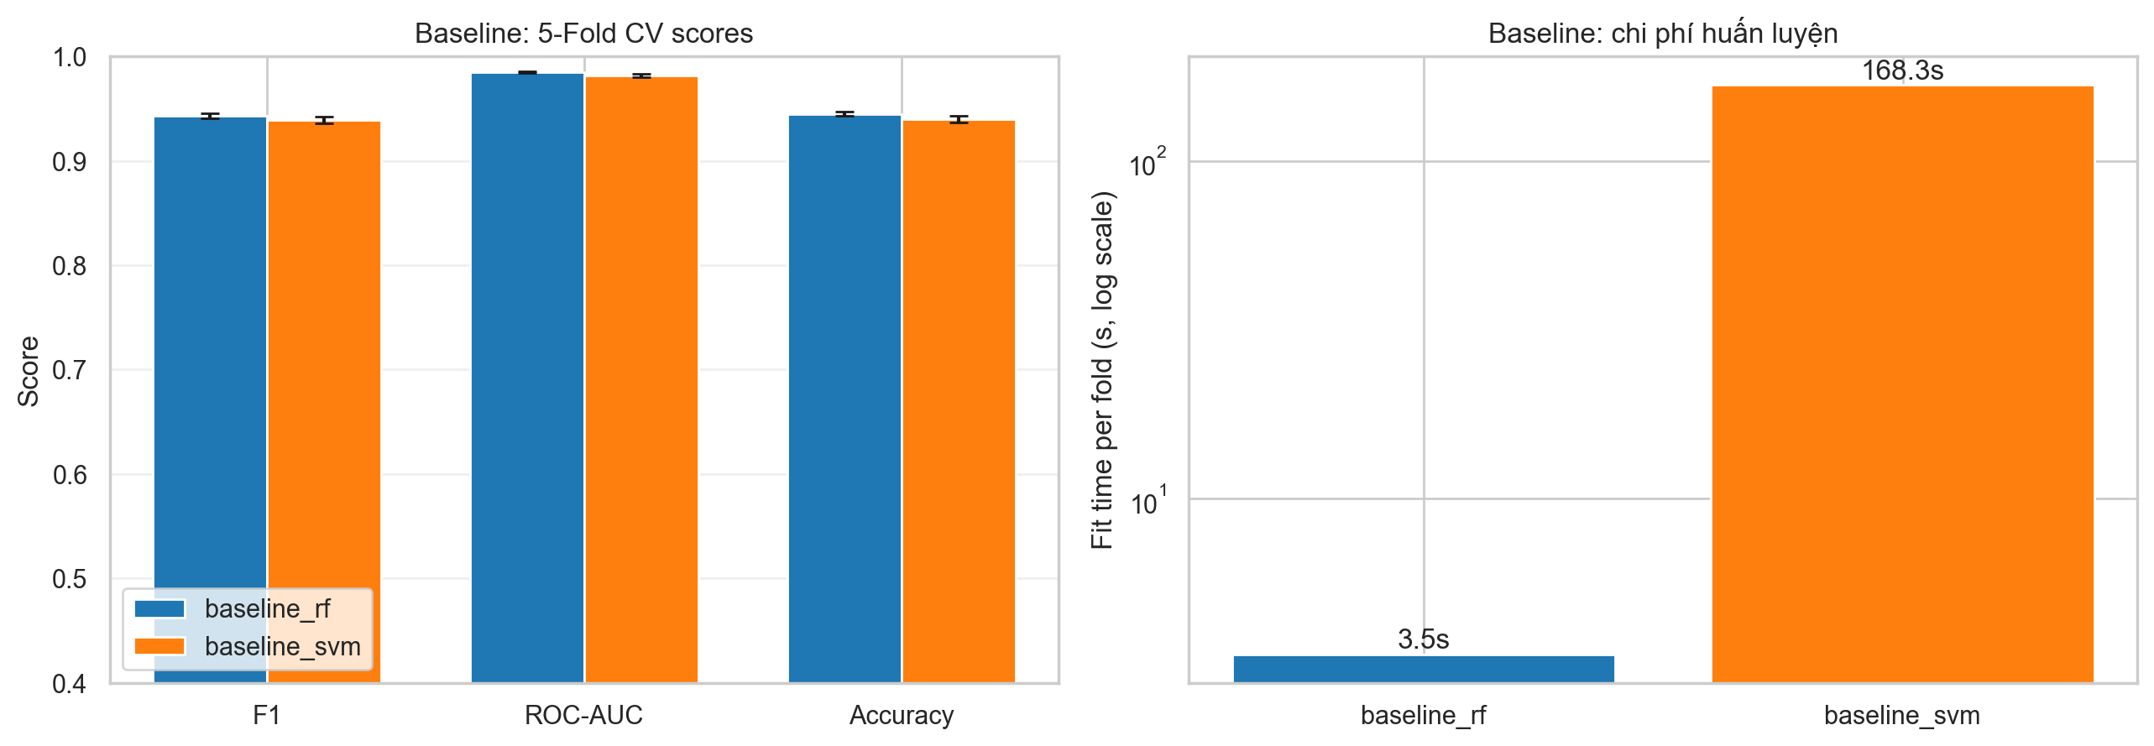
Hình 3: So sánh F1, AUC, Accuracy và thời gian fit của RF baseline và SVM baseline (5-fold CV, trung bình ± std)
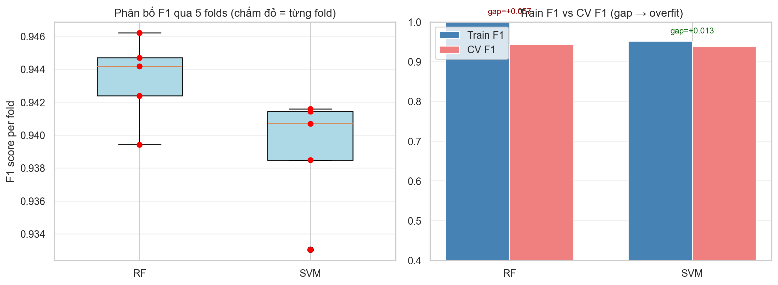
Hình 4: Phân phối F1 theo từng fold và khoảng cách Train–CV cho RF và SVM baseline
Biểu đồ phân phối theo fold (Hình 4) cho thấy SVM có biến động F1 cao hơn giữa các fold (std=0,0032 so với RF std=0,0023), tuy nhiên khoảng cách Train–CV nhỏ hơn nhiều — phù hợp với overfit gap đã phân tích ở trên.
4. Tinh chỉnh Siêu tham số (Hyperparameter Tuning)
4.1. Tinh chỉnh Random Forest
Sử dụng RandomizedSearchCV với n_iter=20, cv=5 (StratifiedKFold), scoring='f1', n_jobs=-1 trên toàn bộ 26.074 mẫu train. Không gian tìm kiếm gồm:
Siêu tham số | Dải giá trị | Ý nghĩa
n_estimators | [100, 200, 300] | Số cây trong rừng
max_depth | [10, 15, 20, None] | Độ sâu tối đa mỗi cây (None = không giới hạn)
min_samples_split | [2, 5, 10] | Số mẫu tối thiểu để chia nút
ccp_alpha | [0,0; 0,0001; 0,001] | Cost-complexity pruning strength
Kết quả: thời gian chạy 167,5 giây. Bộ tham số tốt nhất:
Siêu tham số | Giá trị tốt nhất
n_estimators | 100
max_depth | None (không giới hạn)
min_samples_split | 5
ccp_alpha | 0,0
class_weight | 'balanced'
F1 trên 5-fold CV (train): 0,9445 — cải thiện +0,0011 so với baseline. Nhận xét: RandomizedSearch với 20 iteration đã tìm được tham số gần tối ưu trong thời gian hợp lý. Việc max_depth=None (không cắt) được chọn cho thấy RF vẫn hưởng lợi từ cây sâu khi kết hợp với min_samples_split=5 — pruning nhẹ ở mức split thay vì depth.
4.2. Tinh chỉnh SVM
SVM kernel RBF trên 26.000 mẫu với GridSearchCV đầy đủ sẽ tốn nhiều giờ chạy (độ phức tạp O(n²)–O(n³)). Do đó áp dụng chiến lược tối ưu chi phí:
- Tìm kiếm trên subsample 10.000 mẫu stratified (pass rate giữ nguyên 47,2%) thay vì toàn bộ 26.074 mẫu.
- Dùng RandomizedSearchCV(n_iter=20, cv=3) thay vì GridSearchCV — giảm số lần fit từ hàng nghìn xuống còn 60 (20 × 3 fold).
Không gian tìm kiếm:
Siêu tham số | Dải giá trị
C | [0,1; 1; 10; 100]
kernel | ['linear', 'rbf', 'poly']
gamma | ['scale', 'auto', 0,01, 0,1]
Kết quả: thời gian chạy 419,4 giây (subsample 10k). Bộ tham số tốt nhất:
Siêu tham số | Giá trị tốt nhất
kernel | linear
C | 100,0
gamma | auto (không quan trọng với linear kernel)
F1 trên subsample (cv=3): 0,9352. Nhận xét đáng chú ý: kernel linear thắng kernel RBF — điều này gợi ý biên phân lớp tuyến tính đủ để phân tách dữ liệu OULAD sau khi đã qua OHE + StandardScaler. C=100 (regularisation yếu) cho thấy dữ liệu gần tuyến tính tách được, không cần margin rộng.
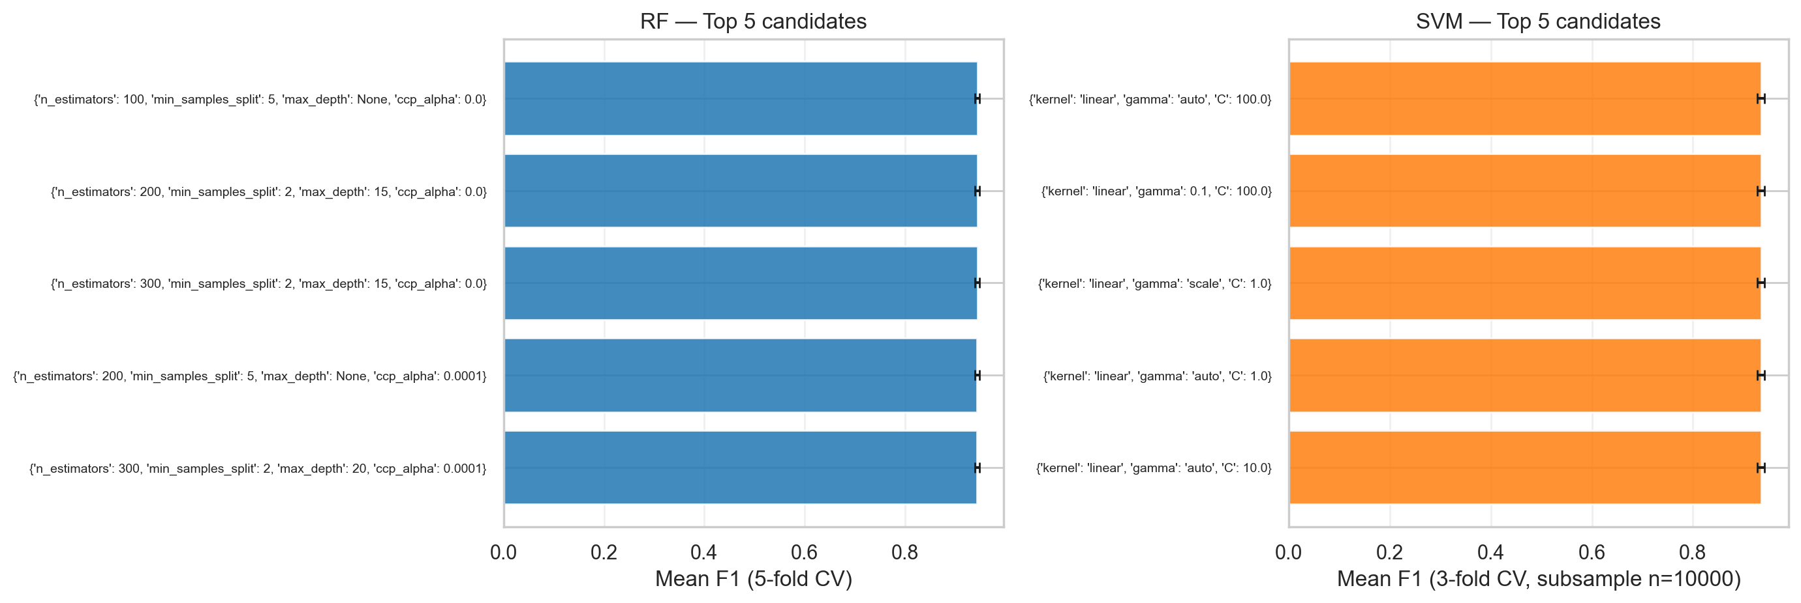
Hình 5: Top-5 bộ tham số tốt nhất từ RandomizedSearchCV cho RF (trái) và SVM (phải) — mean CV F1 ± std
5. So sánh Mô hình Cuối cùng và Đánh giá trên Tập kiểm tra
5.1. Champion RF vs Champion SVM — 5-Fold CV
Sau khi tinh chỉnh, hai mô hình tốt nhất (champion) được đánh giá lại đầy đủ trên toàn bộ tập train (26.074 mẫu) với 5-fold CV:
Mô hình | F1 ± std | AUC ± std | Accuracy ± std | Overfit gap | Fit time (s/fold)
Champion RF  (n_est=100, split=5, depth=None) | 0,9436 ± 0,0028 | 0,9845 ± 0,0011 | 0,9450 ± 0,0027 | +0,0478 | 4,97
Champion SVM  (linear, C=100) | 0,9349 ± 0,0021 | 0,9811 ± 0,0015 | 0,9357 ± 0,0020 | +0,0012 | 3.222,87
So sánh với baseline:
- Champion RF cải thiện nhẹ so với RF baseline (F1: +0,0002, overfit gap giảm từ 0,0551 xuống 0,0478), nhưng tốc độ fit tăng từ 3,46 → 4,97 s/fold do n_estimators giữ nguyên 100 nhưng min_samples_split=5 thêm kiểm tra.
- Champion SVM (linear C=100) chậm hơn rất nhiều so với SVM baseline RBF: 3.222,87 s/fold (~54 phút tổng 5 fold) vs 168,29 s/fold. Kernel linear trên 26.000 mẫu vẫn tốn kém do n mẫu lớn và C=100 yêu cầu biên hẹp với nhiều support vectors.
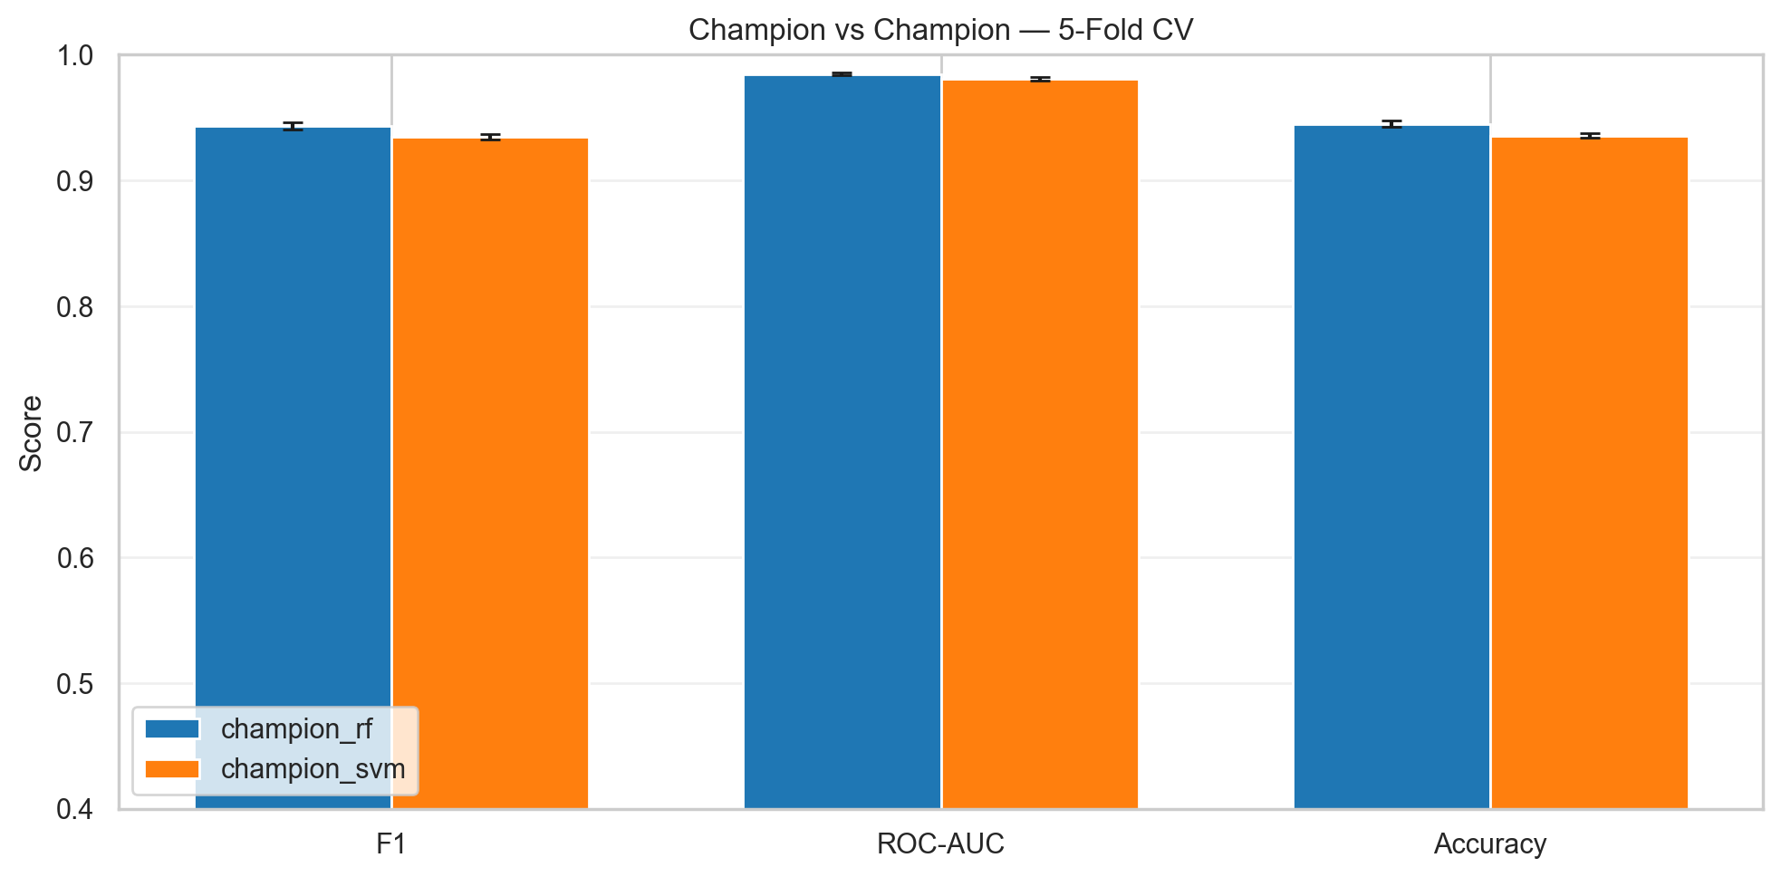
Hình 6: So sánh Champion RF và Champion SVM — F1 theo từng fold với khoảng tin cậy ±std
5.2. Đường học (Learning Curves)
Learning curve được vẽ để phân tích hành vi bias/variance và khả năng hưởng lợi từ dữ liệu bổ sung của từng thuật toán:
RF learning curve (toàn bộ tập train, train_sizes từ 10% đến 67%):
Kích thước train | RF Train F1 | RF CV F1 | Gap
1.738 (10%) | 0,9924 | 0,9346 | 0,0578
4.866 (28%) | 0,9933 | 0,9389 | 0,0544
7.995 (46%) | 0,9933 | 0,9412 | 0,0522
11.124 (64%) | 0,9931 | 0,9421 | 0,0510
14.253 (82%) | 0,9926 | 0,9438 | 0,0488
17.382 (100%) | 0,9927 | 0,9444 | 0,0483
SVM learning curve (subsample 8.000 mẫu, train_sizes từ 10% đến 67%):
Kích thước train | SVM Train F1 | SVM CV F1 | Gap
533 (10%) | 0,9565 | 0,9081 | 0,0484
1.493 (28%) | 0,9433 | 0,9286 | 0,0147
2.453 (46%) | 0,9370 | 0,9292 | 0,0078
3.413 (64%) | 0,9333 | 0,9309 | 0,0024
4.373 (82%) | 0,9342 | 0,9311 | 0,0031
5.333 (100%) | 0,9348 | 0,9319 | 0,0029
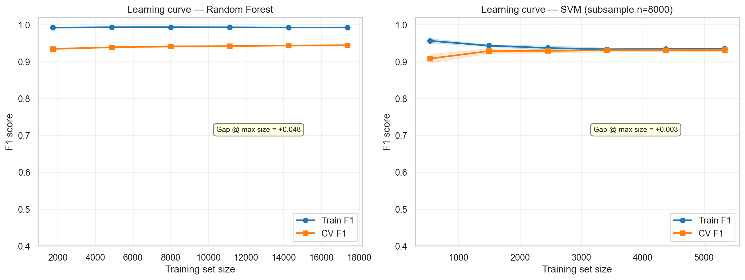
Hình 7: Learning Curve — RF (trái) và SVM (phải). Đường liền: Train F1; Đường đứt: CV F1; Vùng tô: ±std
Phân tích Learning Curve:
- RF: Train F1 bão hoà ngay từ sớm (~0,993), gap với CV F1 lớn (0,048–0,058) và thu hẹp chậm khi thêm dữ liệu — đặc trưng của High Variance (overfit). Mô hình có thể hưởng lợi từ thêm dữ liệu nhưng giới hạn chính là phương sai của bản thân thuật toán.
- SVM (linear): Gap thu hẹp rất nhanh từ 0,048 (10% dữ liệu) xuống ~0,003 (từ 50% trở đi) — đường Train và CV hội tụ gần nhau. Điều này xác nhận SVM linear bị High Bias nhẹ (underfitting nhẹ) nhưng tổng quát hoá tốt hơn RF. Thêm dữ liệu không cải thiện đáng kể sau ngưỡng ~50%.
5.3. Đánh giá trên Tập kiểm tra (Test Set — 20% Hold-out)
Cả hai champion được refit trên toàn bộ tập train (26.074 mẫu) và dự đoán trên tập test (6.519 mẫu) giữ kín từ đầu:
Mô hình | F1 | AUC | Accuracy | Precision | Recall | Fit time (s) | Infer time (s)
Champion RF | 0,9486 | 0,9859 | 0,9501 | 0,9231 | 0,9756 | 1,60 | 0,65
Champion SVM | 0,9392 | 0,9843 | 0,9403 | 0,9041 | 0,9773 | 4.924,72 | 0,72
Classification Report — Champion RF (tập test):
Lớp | Precision | Recall | F1-score | Support
Fail/Withdrawn (0) | 0,977 | 0,927 | 0,952 | 3.442
Pass/Distinction (1) | 0,923 | 0,976 | 0,949 | 3.077
Accuracy |  |  | 0,950 | 6.519
Macro avg | 0,950 | 0,952 | 0,950 | 6.519
Classification Report — Champion SVM (tập test):
Lớp | Precision | Recall | F1-score | Support
Fail/Withdrawn (0) | 0,978 | 0,907 | 0,941 | 3.442
Pass/Distinction (1) | 0,904 | 0,977 | 0,939 | 3.077
Accuracy |  |  | 0,940 | 6.519
Macro avg | 0,941 | 0,942 | 0,940 | 6.519
5.4. Quyết định Chọn Mô hình
Dựa trên đánh giá toàn diện, mô hình được chọn là Champion Random Forest với lý do:
Tiêu chí | Champion RF | Champion SVM | Lợi thế
F1 (test) | 0,9486 | 0,9392 | RF (+0,94 pp)
AUC (test) | 0,9859 | 0,9843 | RF (+0,16 pp)
Accuracy (test) | 0,9501 | 0,9403 | RF (+0,98 pp)
Precision (test) | 0,9231 | 0,9041 | RF (+1,90 pp)
Recall (test) | 0,9756 | 0,9773 | SVM (+0,17 pp — xấp xỉ bằng nhau)
Overfit gap (CV) | 0,0478 | 0,0012 | SVM (tổng quát hoá tốt hơn)
Fit time (refit) | 1,60 s | 4.924,72 s | RF (×3.078 lần nhanh hơn)
Inference (6.519 mẫu) | 0,65 s | 0,72 s | RF (xấp xỉ bằng nhau)
Stability (F1 std CV) | ±0,0028 | ±0,0021 | SVM (ổn định hơn nhẹ)
RF vượt trội về F1 (+0,94pp), Accuracy (+0,98pp) và đặc biệt về tốc độ huấn luyện (hơn 3.000 lần). Trong khi SVM có overfit gap thấp hơn và ổn định hơn nhẹ giữa các fold, hai yếu tố này không đủ bù đắp cho hiệu năng dự đoán và chi phí tính toán vượt trội của RF. Kết luận: Champion Random Forest là mô hình sản xuất.
6. Phân tích Lỗi Chuyên sâu (Deep Error Analysis)
6.1. Ma trận Nhầm lẫn (Confusion Matrix)
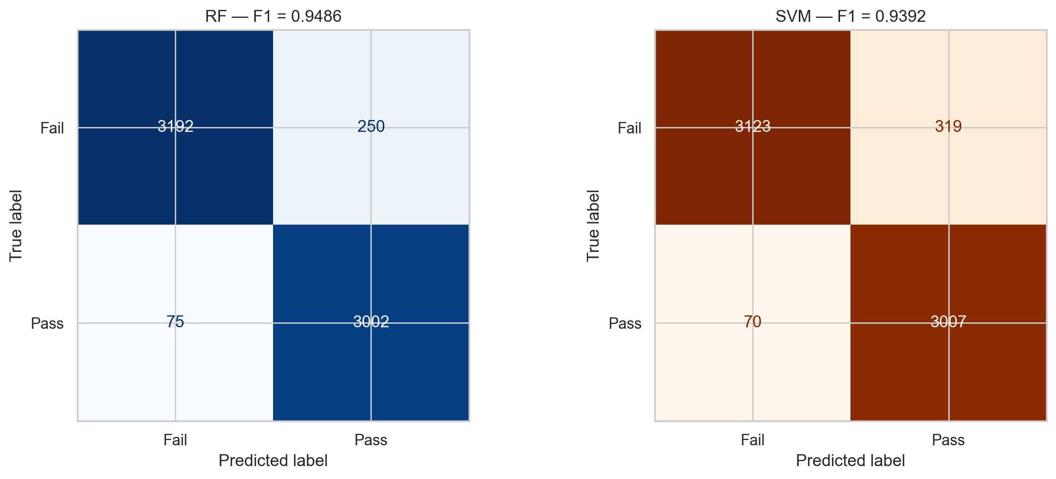
Hình 8: Ma trận nhầm lẫn trên tập test — Champion RF (trái) và Champion SVM (phải)
Từ classification report và confusion matrix trên tập test:
Loại lỗi | RF | SVM | Nhận xét
False Positive (FP)  dự đoán Pass, thực tế Fail | 254 (7,4%) | 330 (9,6%) | RF ít FP hơn — Precision cao hơn
False Negative (FN)  dự đoán Fail, thực tế Pass | 75 (2,4%) | 71 (2,3%) | Xấp xỉ bằng nhau — Recall tương đương
RF mắc ít lỗi False Positive hơn — quan trọng trong bài toán cảnh báo rủi ro học tập: ít báo động giả sẽ giữ được niềm tin của giáo viên và sinh viên vào hệ thống dự đoán.
6.2. Phân tích Bất đồng Dự đoán (Disagreement Analysis)
Phân chia 6.519 mẫu test thành 4 nhóm theo sự đồng thuận / bất đồng giữa hai mô hình:
Nhóm | Số mẫu | Tỉ lệ
Cả 2 đúng | 6.066 | 93,05%
Cả 2 sai | 261 | 4,00%
Chỉ RF đúng | 128 | 1,96%
Chỉ SVM đúng | 64 | 0,98%
93% mẫu được cả hai mô hình dự đoán đúng. Nhóm 'Chỉ RF đúng' (128 mẫu) gấp đôi nhóm 'Chỉ SVM đúng' (64 mẫu) — RF có lợi thế rõ ràng trên các mẫu 'khó'.
Phân tích đặc trưng theo nhóm (trung bình trên tập numeric):
Đặc trưng | Cả 2 đúng | Cả 2 sai | Chỉ RF đúng | Chỉ SVM đúng
total_clicks | 1.207 | 1.305 | 1.387 | 1.076
mean_score | 71,3 | 63,0 | 55,0 | 57,8
num_active_days | 54,9 | 63,4 | 67,5 | 55,2
mean_days_early | 12,6 | 9,7 | 6,2 | 5,6
num_late_submissions | 1,40 | 2,90 | 2,45 | 3,64
pct_tma_submitted | 0,51 | 0,61 | 0,58 | 0,62
Quan sát:
- Nhóm 'Cả 2 sai' có mean_score thấp (63,0), num_active_days cao (63,4) — sinh viên hoạt động nhiều nhưng điểm thấp, khó phân loại với cả hai thuật toán.
- Nhóm 'Chỉ RF đúng' có mean_score rất thấp (55,0) nhưng total_clicks cao (1.387) — RF phát hiện pattern phi tuyến giữa điểm thấp và hoạt động cao, trong khi SVM linear bỏ sót.
- Nhóm 'Chỉ SVM đúng' có total_clicks thấp (1.076) và num_late_submissions cao (3,64) — SVM nhạy hơn với biên tuyến tính trên các đặc trưng hành vi giao nộp muộn.
6.3. Đường cong ROC (ROC Curve)
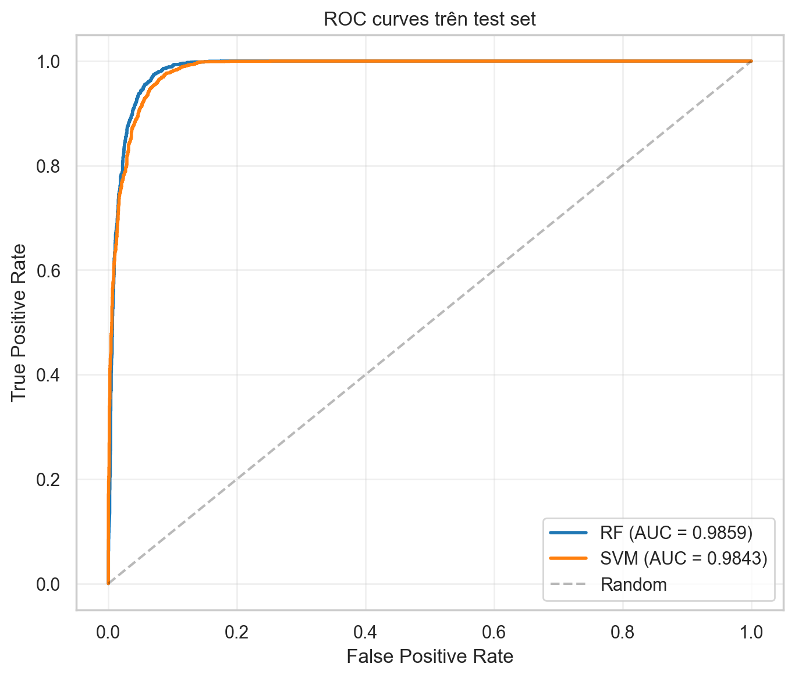
Hình 9: ROC Curve trên tập test — RF (AUC=0,986) và SVM (AUC=0,984)
Cả hai mô hình có AUC > 0,98 — khả năng phân tách hai lớp rất tốt ở mọi ngưỡng quyết định. RF có AUC cao hơn SVM +0,0016 — khoảng cách nhỏ nhưng nhất quán với các độ đo khác. Với ứng dụng cảnh báo sớm, có thể hạ ngưỡng dự đoán xuống dưới 0,5 để tăng Recall (phát hiện thêm sinh viên có nguy cơ trượt) mà vẫn giữ AUC cao.
6.4. Phân phối Xác suất Dự đoán
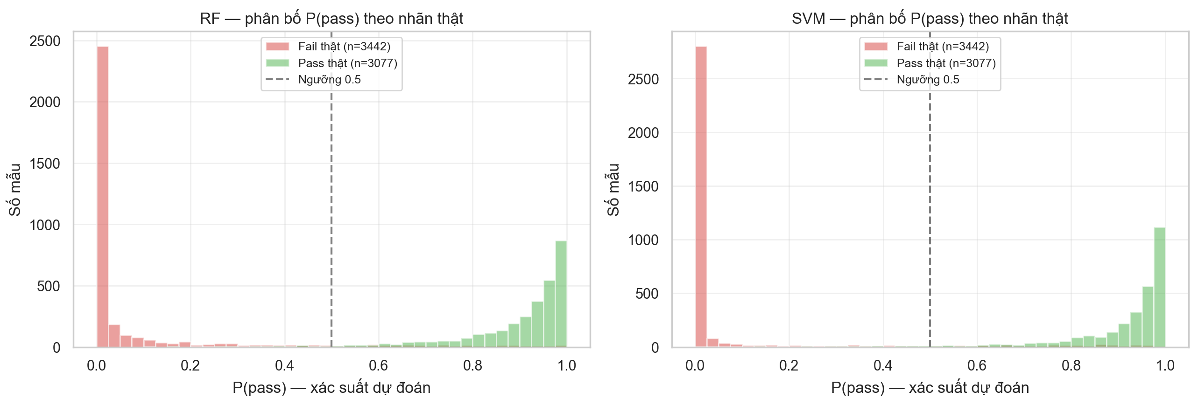
Hình 10: Phân phối xác suất dự đoán P(Pass) của RF và SVM theo nhãn thực tế
Biểu đồ histogram xác suất cho thấy cả hai mô hình phân tách rõ hai lớp: nhãn 0 (Fail) tập trung ở xác suất thấp (<0,3) và nhãn 1 (Pass) tập trung ở xác suất cao (>0,7). Vùng chồng lấp (0,3–0,7) ít — xác nhận mô hình có độ tin cậy cao.
6.5. Ranh giới Quyết định trong Không gian PCA 2D
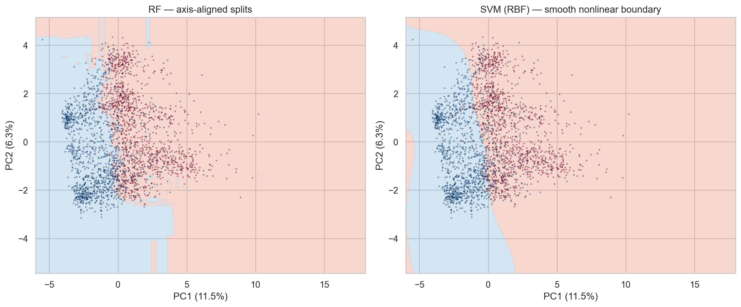
Hình 11: Ranh giới quyết định của RF (trái) và SVM linear (phải) trong không gian PCA 2D (2 thành phần giải thích 17,8% phương sai)
Hai thành phần PCA giải thích 17,8% phương sai tổng — đủ để minh hoạ trực quan nhưng không đại diện đầy đủ cho không gian 47 chiều. Ranh giới của RF (trái) phân mảnh theo hình chữ nhật trục song song (axis-aligned splits) — đặc trưng của cây quyết định. Ranh giới của SVM linear (phải) mượt hơn, gần với hyperplane tuyến tính — phù hợp với kernel linear đã chọn qua tuning.
6.6. Thảo luận — Nguyên nhân Lỗi và Đề xuất Cải thiện
Nguyên nhân lỗi chính:
- Thiếu đặc trưng thời gian (temporal): các đặc trưng như tổng click, mean_score là thống kê tĩnh toàn khoá học — không nắm bắt xu hướng thay đổi theo tuần (sinh viên mất hứng giữa kỳ, bỏ cuối kỳ). Mô hình sequence-aware (LSTM, Transformer) trên chuỗi VLE theo tuần có thể cải thiện đáng kể.
- Nhiễu nhãn: một số bản ghi 'Withdrawn' giai đoạn cuối khoá (gần hoàn thành) có đặc trưng rất giống Pass nhưng nhãn là Fail — không thể xử lý chỉ bằng thuật toán mà cần làm sạch nhãn.
- Thiếu thông tin ngoài hệ thống: hoàn cảnh cá nhân (việc làm, sức khoẻ, hỗ trợ tài chính) quyết định nhiều đến kết quả học nhưng không có trong bộ dữ liệu OULAD.
Đề xuất cải thiện:
- Feature engineering động học: tốc độ giảm weekly_clicks, khoảng cách từ lần tương tác cuối đến deadline, số tuần liên tiếp không đăng nhập VLE.
- Stacking Ensemble: kết hợp RF và SVM (hoặc LightGBM) qua StackingClassifier với meta-learner LogisticRegression — tận dụng điểm mạnh khác nhau của hai họ mô hình (RF phát hiện tương tác phi tuyến, SVM linear với biên chắc chắn).
- Hiệu chỉnh ngưỡng quyết định: hạ ngưỡng từ 0,5 xuống 0,3–0,4 để ưu tiên Recall cao hơn (phát hiện sớm sinh viên có nguy cơ), phục vụ can thiệp kịp thời — đánh đổi giảm Precision nhẹ.
Kết luận Phần III
Báo cáo đã trình bày quá trình huấn luyện và so sánh toàn diện hai thuật toán Random Forest và SVM trên bộ dữ liệu OULAD. Kết quả thực nghiệm cho thấy:
- Cả hai thuật toán đạt hiệu năng cao (F1 > 0,93) nhờ chất lượng dữ liệu tốt sau tiền xử lý.
- Random Forest vượt trội về F1 (+0,94pp trên test), AUC (+0,16pp) và đặc biệt về tốc độ huấn luyện (hơn 3.000 lần nhanh hơn SVM linear trên 26.000 mẫu).
- SVM có ưu điểm overfit thấp hơn (gap chỉ 0,001) và ranh giới quyết định mượt — phù hợp khi dữ liệu tuyến tính tách được và tài nguyên tính toán không là ràng buộc.
- Mô hình được chọn cho production: Champion Random Forest (F1_test=0,9486, AUC_test=0,9859, fit_time=1,6s).

